Міністерство освіти та науки України

Національний аерокосмічний університет

# ім. Н. Є. Жуковського

## Кафедра 503

Лабораторна робота № 0

з дисципліни

«*Системне програмування*»

Тема: «Відновлення знань про мову **C / C ++**, а так само середі розробки *Visual Studiо*»

Варіант №2

|  |  |  |  |
| --- | --- | --- | --- |
|  | Виконав: | студент гр. 535б | Брусенцев Д.С. |
|  | Перевірив: | ст.викладач | Мозговой Н.В. |

#### Харків 2020

**Постановка задачи:**

1. Необходимо написать программу, которая выведет все простейшие типы данных, их размеры в байтах, а так же диапазон значений (т.е. минимальное и максимальное значение для каждого типа данных).

## **Выполнение работы:**

1. Программа должна быть написана на языке **C/C++** в среде *Visual Studio*.
2. Программа может иметь консольный интерфейс.

**Код программы:**

#include <stdio.h>

int main(void)

{

printf("\n\n\t\t+---------+------+------------------------------+\n");

printf("\t\t| Type | Size | Range of values |\n");

printf("\t\t+---------+------+------------------------------+\n");

printf("\t\t| boolean | 1b | 0-1 |\n");

printf("\t\t+---------+------+------------------------------+\n");

printf("\t\t| char | 16b | 0-65535 |\n");

printf("\t\t+---------+------+------------------------------+\n");

printf("\t\t| byte | 8b | -128-127 |\n");

printf("\t\t+---------+------+------------------------------+\n");

printf("\t\t| short | 16b | -32768-32767 |\n");

printf("\t\t+---------+------+------------------------------+\n");

printf("\t\t| int | 32b | -2147483648-2147483647 |\n");

printf("\t\t+---------+------+------------------------------+\n");

printf("\t\t| long | 64b | -9223372036854775808- |\n");

printf("\t\t|---------|------| -9223372036854775807 |\n");

printf("\t\t+---------+------+------------------------------+\n");

printf("\t\t| float | 32b | (+-)3,40282347E+38F |\n");

printf("\t\t+---------+------+------------------------------+\n");

printf("\t\t| double | 64b | (+-)1,7976931348623157E+308F |\n");

printf("\t\t+---------+------+------------------------------+\n");

return 0;

}

**Скриншот(***пример***) работы программы:**

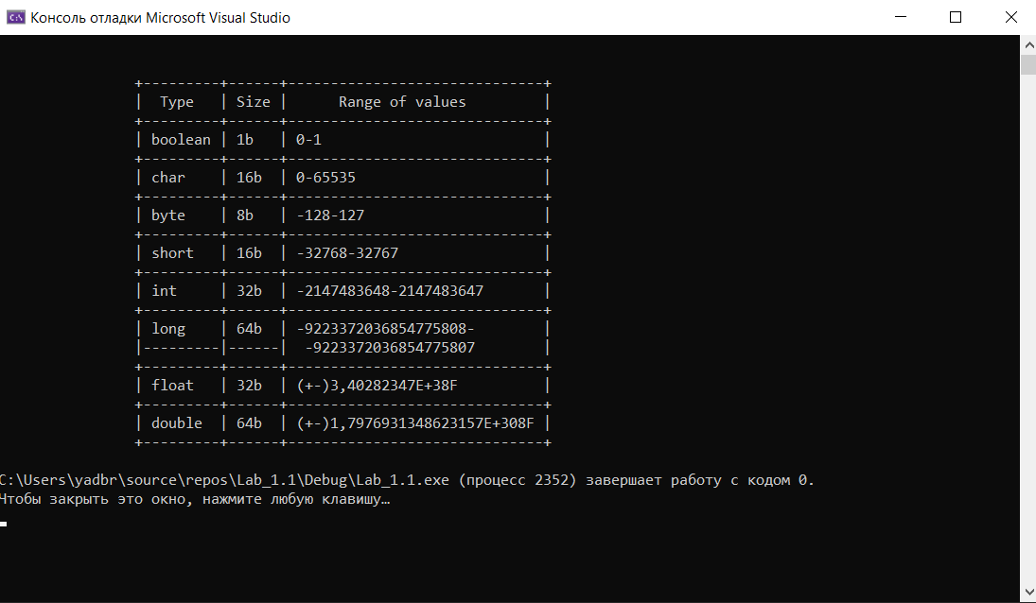

**Выводы**:

Во время выполнения данной лабораторной работы я восстановил знания о языке **С/С++** а так же среде разработки *Visual Studio*, написав программу которая выводит на экран типы данных их размер а так же диапазон их значений. Данная программа написана на языке **С** с использованием простейших команд вывода в виде таблицы которую выводит консоль.